Εργασία σελίδα 53 από το βιβλίο των θρησκευτικών της Β’ Γυμνασίου
Ζωντανή μαρτυρία για τον Ιησού
από έναν μαθητή του
Σας γράφουμε για τον ζωντανό
Ιησού Χριστό.
Τον ακούσαμε και τον είδαμε
με τα ίδια μας τα μάτια.
Μάλιστα τον είδαμε από κοντά,
και τα χέρια μας τον ψηλάφησαν.
Όταν η ζωή φανερώθηκε,
την είδαμε με τα μάτια μας.
Καταθέτουμε λοιπόν τη μαρτυρία μας
και σας μιλάμε για την αιώνια ζωή...
που φανερώθηκε και σ’εμάς.
Αυτό που είδαμε και ακούσαμε
το αναγγέλλουμε και σ’εσάς,
για να συμμετάσχετε κι εσείς με εμάς
στην ίδια κοινωνία του Θεού.
Κι αυτά σας τα γράφουμε,
για να είναι ολοκληρωμένη η χαρά σας.

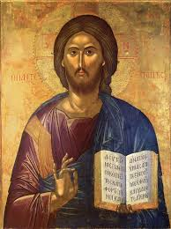

Σχολιασμός
Το κείμενο αυτό αναφέρεται στους αποστόλους του Ιησού, οι οποίοι συνέχισαν το έργο του διαδίδοντας την αιώνια ζωή και τη Βασιλεία του Θεού σε όλους του λαούς, αφού οι ίδιοι τον είχαν γνωρίσει από κοντά. Η σχέση που είχαν μαζί του και η εμπειρία που είχαν αποκτήσει ως μαθητές του, τους βοήθησε και τους έδωσε δύναμη να συνεχίσουν το έργο του, έτσι ώστε όλος ο κόσμος να μάθει γι’ αυτόν και να νιώθουν ολοκληρωμένοι και χαρούμενοι. Σκοπός τους ήταν η πίστη στον Θεό να μείνει από την εποχή τους έως και σήμερα ακλόνητη, πράγμα που κατάφεραν και να συμμετέχουμε στην ίδια κοινωνία του Θεού. Τέλος, ο μαθητής που έγραψε αυτό το κείμενο θέλει να μας δείξει ότι ο Ιησούς όντως υπήρξε, αφού είχε την ευκαιρία μαζί με τους άλλους αποστόλους να τον ακούσει, να τον δει και να τον αγγίξει ο ίδιος.
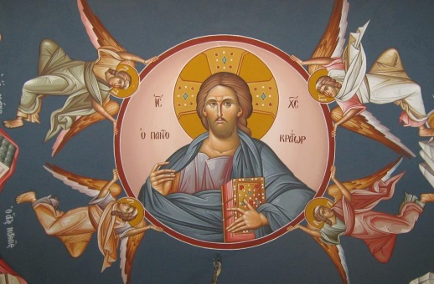
Από την μαθήτρια Υρώ Δάβου του Β1’ του ΠΠΓΕΣΣ

